**DIRECCIÓN GENERAL DE DESARROLLO SOCIAL**

***INFORME DE TRANSPARENCIA PROACTIVA***

**SEGUNDO TRIMESTRE**

**(ABRIL- JUNIO 2025)**

**JEFATURA DE UNIDAD DEPARTAMENTAL DE ATENCIÓN A GRUPOS EN SITUACIONES DE VULNERABILIDAD**

Abril

* Se continua con la recepción de documentos del **Programa Social Ayudas Técnicas Para Personas Con Discapacidad Entrega De Aparatos Ortopédicos Para El Ejercicio Fiscal 2025**.

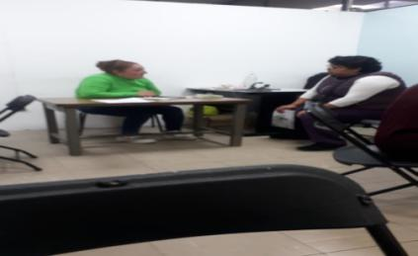

* Se realizan las actividades de las **CASAS DEL ADULTO MAYOR “LAS ROSAS” y “ELENA PONIATOWSKA”**

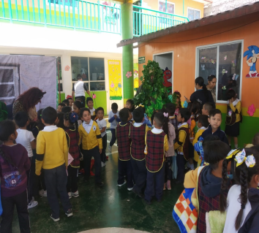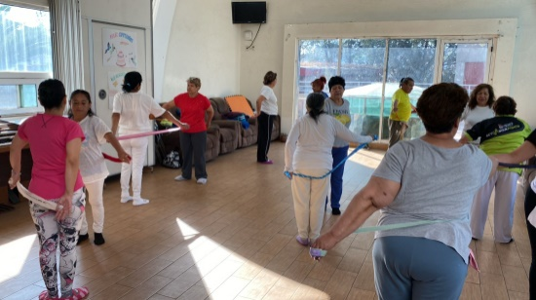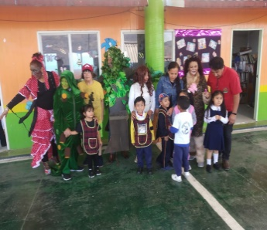

* Se Continua con las **Canalizaciones, Jornadas de Limpieza y Recuperaciones del Espacio Público**

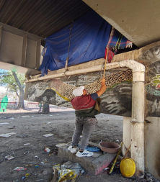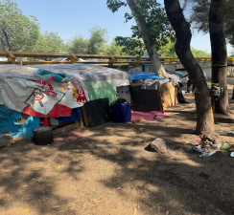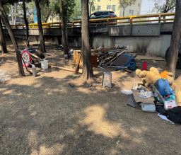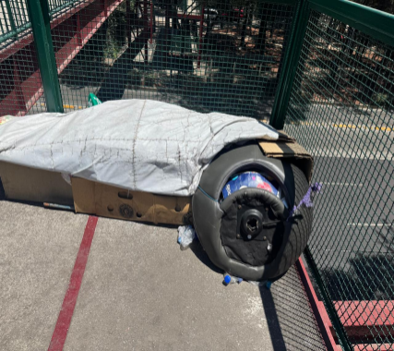

* **Se Realizó la Primera entrega** del Programa Social Denominado **“Ayudas Técnicas para Personas Con Discapacidad (Entrega de Aparatos Auditivos y Ortopédicos) para el ejercicio fiscal 2025.**

Entregando **176** Aparatos ortopédicos a los habitantes de la Alcaldía Iztacalco.

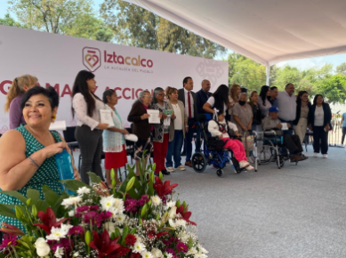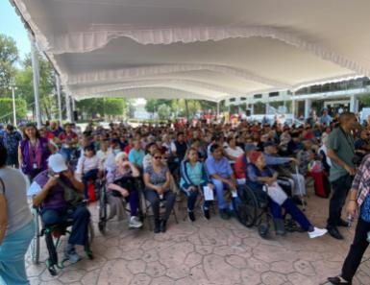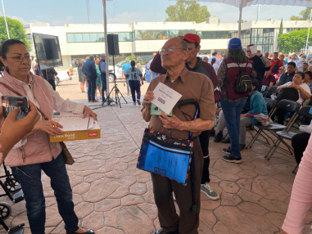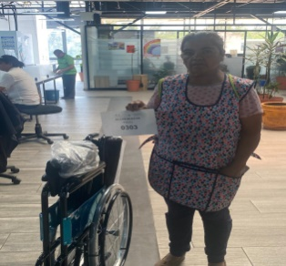

* Se realizan las actividades de las **CASAS DEL ADULTO MAYOR “LAS ROSAS” y “ELENA PONIATOWSKA”**

Con estas actividades diversas se logra beneficiar a **294** Adultos Mayores de la Alcaldía Iztacalco.

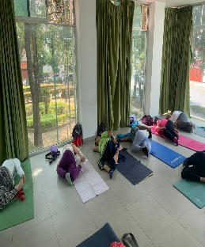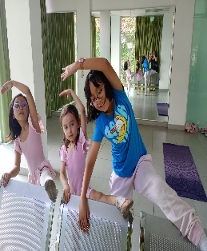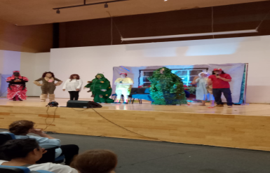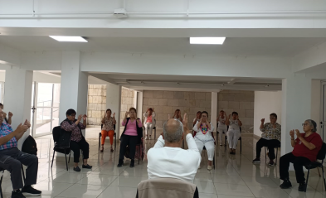

* **Se Continua con las Canalizaciones, Jornadas de Limpieza y Recuperaciones del Espacio Público.**

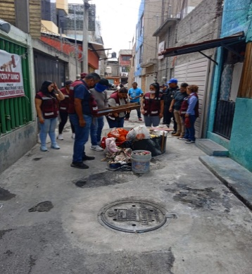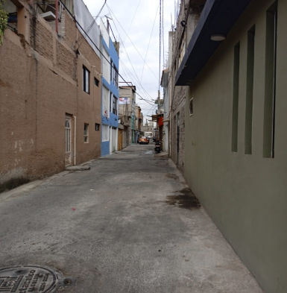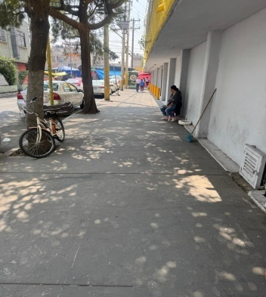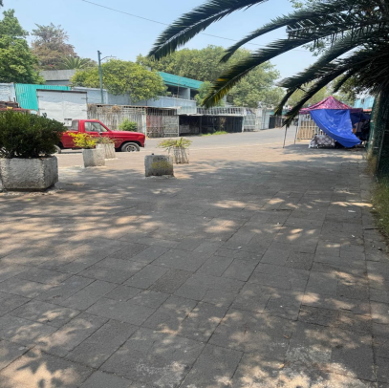

Junio.

* Se realizan las actividades de las **CASAS DEL ADULTO MAYOR “LAS ROSAS” y “ELENA PONIATOWSKA”**

Con estas actividades diversas se logra beneficiar a 386 Adultos Mayores de la Alcaldía Iztacalco.

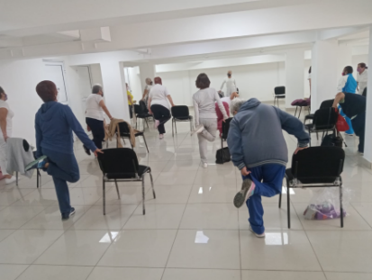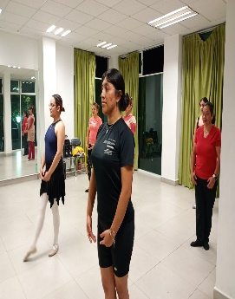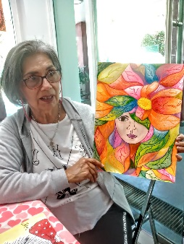

* **Se Continua con las Canalizaciones, Jornadas de Limpieza y Recuperaciones del Espacio Público.**

